TRƯỜNG ĐẠI HỌC KINH TẾ

**KHOA THỐNG KÊ – TIN HỌC**

–––––––––––––––––––––––––––––––



**BÁO CÁO THỰC TẬP NGHỀ NGHIỆP**

**NGÀNH HỆ THỐNG THÔNG TIN QUẢN LÝ**

**CHUYÊN NGÀNH QUẢN TRỊ HỆ THỐNG THÔNG TIN**

**XÂY DỰNG WEBSITE BEAUTY BLOG**

Sinh viên thực hiện : Võ Huỳnh Phương Trúc

Lớp : 45K21.1

Đơn vị thực tập : Nitro Tech Asia Inc

Cán bộ hướng dẫn : Hồ Hữu Thắng

Giảng viên hướng dẫn : Ths. Cao Thị Nhâm

**Đà Nẵng, 8/2022**

**NHẬN XÉT CỦA ĐƠN VỊ THỰC TẬP**

Họ và tên sinh viên:

Lớp: Khoa: Trường:

Thực tập từ ngày: …./……/ 2022 đến ngày: ........./ .……./ 2022

Tại:

Địa chỉ:

Sau quá trình thực tập tại đơn vị của sinh viên, chúng tôi có một số nhận xét, đánh giá như sau:

**1. Về thái độ, ý thức, đạo đức, kỷ luật**

**2. Kiến thức chuyên môn**

**3. Khả năng hòa nhập và thích nghi với công việc**

**4. Trách nhiệm, sáng tạo trong công việc**

**5. Các nhận xét khác**

**Đánh giá chung:**

**Điểm:**

……….., ngày .......tháng ......năm 2022

**Xác nhận của đơn vị thực tập**

# LỜI CẢM ƠN

Em xin gửi lời cảm ơn tới Công ty TNHH Nitro Tech Asia Inc, đặc biệt là anh Hồ Hữu Thắng là người trực tiếp hướng dẫn em trong suốt kỳ thực tập tại công ty, cũng như sự hỗ trợ nhiệt tình từ nhiều phía của các anh chị trong công ty để em có thể hoàn thành tốt đợt thực tập vừa qua. Tuy chỉ có 2 tháng thực tập, nhưng em đã được mở rộng tầm nhìn và tiếp thu rất nhiều kiến thức thực tế. Từ đó em nhận thấy, việc cọ sát thực tế là vô cùng quan trọng – giúp sinh viên xây dựng nền tảng lý thuyết được học ở trường vững chắc hơn.

Xin cảm ơn lãnh đạo, ban giám hiệu cùng toàn thể các thầy cô giáo trường Đại học Kinh Tế - Đại học Đà Nẵng, khoa Thống kê Tin học đặc biệt là cô Cao Thị Nhâm đã tạo điều kiện cho em hoàn thành tốt kì thực tập nghề nghiệp của mình.

# LỜI CAM ĐOAN

Em xin cam đoan đề tài: “Xây dựng Website Beauty Blog” là kết quả nghiên cứu độc lập của em dưới sự hướng dẫn tận tình của người hướng dẫn tại đơn vị thực tập là anh Hồ Hữu Thắng và giáo viên hướng dẫn cô Cao Thị Nhâm.

Nội dung và báo cáo thực tập nghề nghiệp là kết quả mà em đã nỗ lực nghiên cứu, học tập và tìm hiểu trong quá trình thực tập tại công ty và đồng thời học hỏi từ các video tham khảo mà đơn vị thực tập cung cấp. Nội dung và kết quả được trình bày trong báo cáo là nghiên cứu độc lập và trung thực của em. Nếu có bất kỳ hành vi sao chép nào hoặc vấn đề xảy ra chúng em xin được chịu hoàn toàn trách nhiệm và nhận kỷ luật.

# MỤC LỤC

NHẬN XÉT CỦA DOANH NGHIỆP THỰC TẬP ii

LỜI CẢM ƠN iii

LỜI CAM ĐOAN iv

MỤC LỤC vi

DANH MỤC HÌNH ẢNH viii

DANH MỤC BẢNG BIỂU ix

DANH MỤC CÁC TỪ VIẾT TẮT x

LỜI MỞ ĐẦU 1

CHƯƠNG 1. TỔNG QUAN … 2

1.1. Mục 1.1 2

1.1.1. Mục 1.1.1 2

1.1.2. Mục 1.1.2 2

1.2. Mục 1.2 2

CHƯƠNG 2. LÝ THUYẾT 3

2.1. Mục 2.1 3

2.1.1. Mục 2.1.1 3

2.1.2. Mục 2.1.2 3

2.2. Mục 2.2 3

CHƯƠNG 3. TRIỂN KHAI … 4

3.1. Mục 3.1 4

3.1.1. Mục 3.1.1 4

3.1.2. Mục 3.1.2 4

3.2. Mục 3.2 4

CHƯƠNG 4. KẾT QUẢ 5

4.1. Mục 4.1… 5

4.2. Mục 4.2… 5

KẾT LUẬN VÀ HƯỚNG PHÁT TRIỂN 6

TÀI LIỆU THAM KHẢO 7

PHỤ LỤC 8

*(Mục lục này chỉ là ví dụ)*

# DANH MỤC HÌNH ẢNH

Hình 1.1 Ngôn ngữ lập trình Python 2

Hình 4.1 Kiến trúc của mô hình 5

# DANH MỤC BẢNG BIỂU

Bảng 4.1 Kiến trúc 5

# DANH MỤC CÁC TỪ VIẾT TẮT

**AI** : Artificial Intelligence

**…**

# LỜI MỞ ĐẦU

1. **Mục tiêu nghiên cứu của đề tài**

* Đề tài này nghiên cứu được các vấn đề liên quan đến ngôn ngữ PHP, cơ sở dữ liệu MySQL, mô hình MVC,… và các kiến thức cần thiết khác nhằm xây dựng nên một trang web cá nhân.
* Phân tích hệ thống chương trình bao gồm giao diện, các hoạt động nhằm đáp ứng nhu cầu người dùng.

1. **Nhiệm vụ của đề tài**

* Nghiên cứu phát triển website dựa trên Laravel PHP Framework.
* Xây dựng chương trình dựa vào các công cụ công nghệ cũng như các ngôn ngữ lập trình cần thiết cho việc tạo nên một trang web hoàn chỉnh.

1. **Phương pháp nghiên cứu**

* Nghiên cứu các kiến thức tổng quan về lập trình website PHP (fullstack), từ đó áp dụng vào xây dựng “Website Beauty Blog”.

1. **Đối tượng và phạm vi nghiên cứu**

* Đối tượng nghiên cứu: các review và blog sản phẩm, mĩ phẩm làm đẹp.
* Phạm vi: Chương trình tập trung chức năng nghiệp vụ từ khảo sát thực tế.

1. **Kết cấu của đề tài**

Đề tài được tổ chức gồm phần mở đầu, 2 chương nội dung và phần kết luận:

* Lời Mở Đầu
* **Chương 1**: Tổng quan lý thuyết
* **Chương 2**: Triển khai phần mềm
* **Chương 3**: Kết luận và hướng phát triển

# CƠ SỞ LÝ THUYẾT

## Tổng quan về Front-End

### HTML

HTML là viết tắt củacụm từ *Hyper Text Markup Language*, có nghĩa là “Ngôn ngữ đánh dấu siêu văn bản”. HTML được dùng để thiết lập trang web. Vì mỗi website có thể chứa nhiều trang nội dung nên mỗi trang sẽ là một tài liệu HTML.

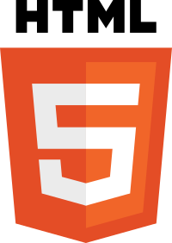

*Hình 1.1 Ngôn ngữ HTML*

HTML đóng vai trò giúp người dùng có thể định dạng, thiết kế cấu trúc các thành phần của một trang web hay các ứng dụng, heading, links, hoặc phân chia giữa các đoạn văn, …

Một tập tin HTML được hình thành từ các phần tử HTML, trong đó nó đã được quy định bởi các cặp thẻ (gọi là tag), và lưu dưới dạng đuôi mở rộng là .html hay .htm.

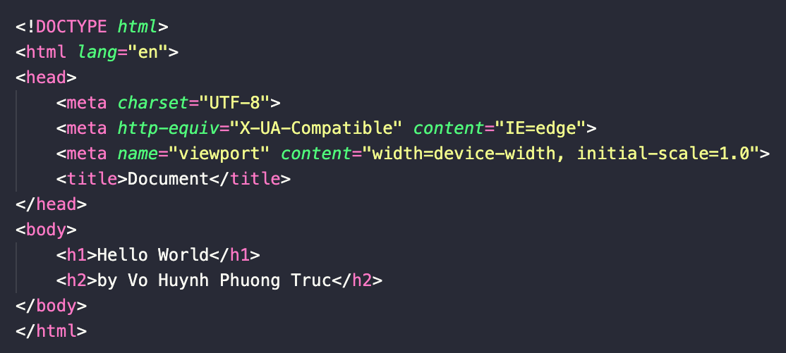

*Hình 1.2 Cấu trúc trang HTML*

Ưu điểm:

* Nguồn tài nguyên hỗ trợ lớn.
* Hoạt động mượt mà trên phần lớn các trình duyệt phổ biến hiện nay.
* Dễ dàng tích hợp với nhiều loại ngôn ngữ như: PHP, Node.js,…

### CSS

Là một ngôn ngữ được sử dụng để **tìm và định dạng** lại các phần tử được tạo ra bởi các ngôn ngữ đánh dấu (HTML). Nói ngắn gọn hơn là ngôn ngữ tạo phong cách cho trang web.



*Hình 1.3 Ngôn ngữ CSS*

Phương thức hoạt động của CSS là nó sẽ tìm dựa vào các vùng chọn, vùng chọn có thể là tên một thẻ HTML, tên một ID, class hay nhiều kiểu khác. Sau đó là nó sẽ áp dụng các thuộc tính cần thay đổi lên vùng chọn đó.

Mối tương quan giữa HTML và CSS rất mật thiết. HTML là ngôn ngữ markup (nền tảng của site) và CSS định hình phong cách (tất cả những gì tạo nên giao diện website), chúng không thể tách rời.

Một đoạn CSS bao gồm các phần như thế này:



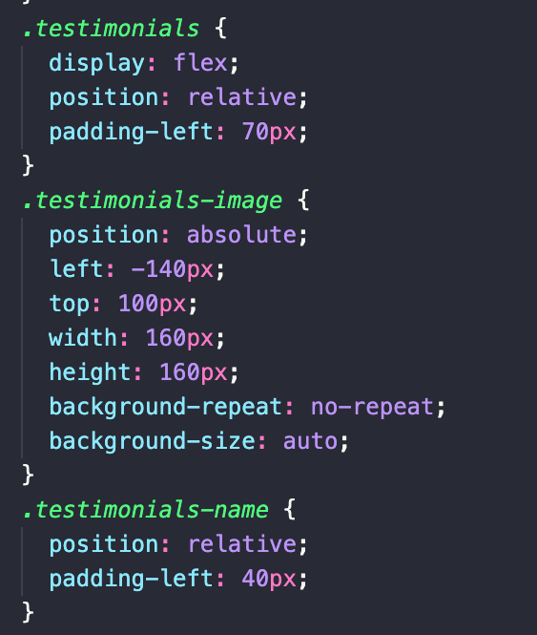

*Hình 1.4 Cấu trúc câu lệnh CSS*

### Javacript (JS)

JavaScript (viết tắt là JS) là một ngôn ngữ lập trình kịch bản phía máy khách, mã lệnh được thực thi bởi trình duyệt của người dùng. JavaScript được sử dụng rộng rãi trong việc kết hợp với HTML/CSS để thiết kế web, giúp trang web trở nên sống động hơn.

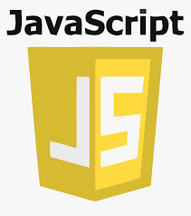

*Hình 1.5 Ngôn ngữ JavaScript*

JavaScript là một ngôn ngữ lập trình phổ biến bậc nhất thế giới và là một trong ba ngôn ngữ không thể thiếu đối với một lập trình viên web.

* Ưu điểm:
* Chương trình rất dễ học.
* Những lỗi JS rất dễ để phát hiện, từ đó giúp bạn sửa lỗi một cách nhanh chóng hơn.
* JS có thể hoạt động ở trên nhiều nền tảng và các trình duyệt web khác nhau.
* Được các chuyên gia đánh giá là một loại ngôn ngữ lập trình nhẹ và nhanh hơn nhiều so với các ngôn ngữ lập trình khác.
* Nhược điểm:
* Vì tính bảo mật và an toàn nên các Client-Side JavaScrip**t** sẽ không cho phép đọc hoặc ghi các file.
* JS không được hỗ trợ khi bạn sử dụng ở trong tình trạng thiết bị được kết nối mạng.

## Tổng quan về Back-End

### Ngôn ngữ lập trình PHP

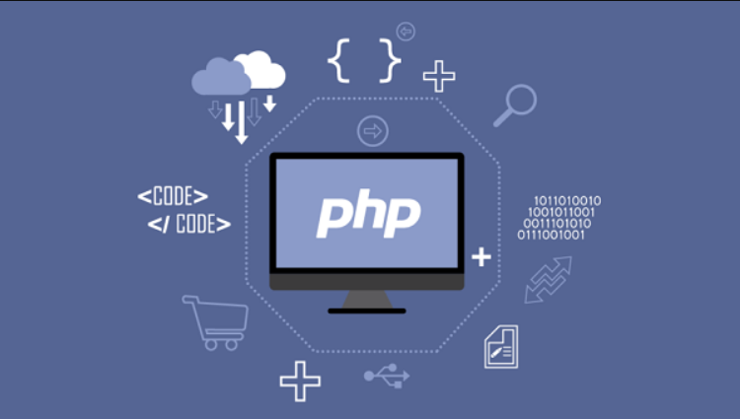

*Hình 1.6 Ngôn ngữ lập trình PHP*

*PHP: Hypertext Preprocessor*, thường được viết tắt thành *PHP* là một ngôn ngữ lập trình kịch bản hay một loại mã lệnh chủ yếu được dùng để phát triển các ứng dụng viết cho máy chủ, mã nguồn mở, dùng cho mục đích tổng quát. Nó rất thích hợp với web và có thể dễ dàng nhúng vào trang HTML. Do được tối ưu hóa cho các ứng dụng web, tốc độ nhanh, nhỏ gọn, cú pháp giống C và Java, dễ học và thời gian xây dựng sản phẩm tương đối ngắn hơn so với các ngôn ngữ khác nên PHP đã nhanh chóng trở thành một ngôn ngữ lập trình web phổ biến nhất thế giới.

### Giới thiệu về Lavarel PHP Framework

Laravel là một PHP framework, có mã nguồn mở và miễn phí, được xây dựng nhằm hỗ trợ phát triển các phần mềm, ứng dụng, theo kiến trúc MVC. Hiện nay, Laravel đang là PHP framework phổ biến nhất và tốt nhất.

**PHP framework**là thư viện làm cho sự phát triển của những ứng dụng web viết bằng ngôn ngữ PHP trở nên trôi chảy hơn. Bằng cách cung cấp 1 cấu trúc cơ bản để xây dựng những ứng dụng đó. Hay nói cách khác, PHP framework giúp bạn thúc đẩy nhanh chóng quá trình phát triển ứng dụng. Giúp bạn tiết kiệm được thời gian, tăng sự ổn định cho ứng dụng. Giảm thiểu số lần phải viết lại code cho lập trình viên.

Những lý do khiến Laravel trở nên rộng rãi:

* Cú pháp dễ hiểu – rõ ràng
* Hệ thống đóng gói modular và quản lý gói phụ thuộc
* Nhiều cách khác nhau để truy cập vào các cơ sở dữ liệu quan hệ
* Nhiều tiện ích khác nhau hỗ trợ việc triển khai vào bảo trì ứng dụng.

Một dự án viết bằng Laravel có cấu trúc thư mục như sau:

|  |  |
| --- | --- |
| **Folder / File** | **Mô tả** |
| app | Thư mục app, chứa tất cả các project được tạo, hầu hết các class trong project được tạo đều ở trong đây. Không giống các framwork khác, các file model không được chứa trong một thư mục riêng biệt, mà được chứa ngay tại thư mục app này. |
| app/Console | Thư mục Console, chứa các tập tin định nghĩa các câu lệnh trên artisan. |
| app/Exceptions | Thư mục Exceptions, chứa các tập tin quản lý, điều hướng lỗi. |
| app/Http/Controllers | Thư mục Controllers, chứa các controller của project. |
| app/Http/Middleware | Thư mục Middleware, chứa các tập tin lọc và ngăn chặn các requests. |
| app/Providers | Thư mục Providers, chứa các file thực hiện việc khai báo service và bind vào trong Service Container. |
| bootstrap | Thư mục bootstrap, chứa những file khởi động của framework và những file cấu hình auto loading, route, và file cache. |
| config | Thư mục config, chứa tất cả những file cấu hình. |
| database | Thư mục database, chứa 2 thư mục migration (tạo và thao tác database) và seeds (tạo dữ liệu mẫu), tiện lợi để lưu trữ dữ liệu sau này. |
| database/factories | Thư mục factories, chứa các file định nghĩa các cột bảng dữ liệu để tạo ra các dữ liệu mẫu. |
| database/migrations | Thư mục migrations, chứa các file tạo và chỉnh sửa dữ liệu. |
| database/seeds | Thư mục seeds, chứa các file tạo dữ liệu thêm vào CSDL. |
| public | Thư mục public, chứa file index.php giống như cổng cho tất cả các request vào project, bên trong thư mục còn chứa file JavaScript, và CSS. |
| resources | Thư mục resources, chứa những file view và raw, các file biên soạn như LESS, SASS, hoặc JavaScript. Ngoài ra còn chứa tất cả các file lang trong project. |
| resources/views | Thư mục views, chứa các file view xuất giao diện người dùng. |
| routes | Thư mục routes, chứa tất cả các điều khiển route (đường dẫn) trong project. Chứa các file route sẵn có: web.php, channels.php, api.php, và console.php. |
| routes/api.php | file api.php, điều khiển các route của ứng dụng, như route của ứng dụng User (đăng ký, đăng nhập, ...). |
| routes/web.php | file web.php, điều khiển các route của view, như route của trang top, sản phẩm, ... |
| storage | Thư mục storage, chứa các file biên soạn blade templates của bạn, file based sessions, file caches, và những file sinh ra từ project. |
| tests | Thư mục tests, chứa những file tests, như PHPUnit test. |
| vendor | Thư mục vendor, chứa các thư viện của Composer. |
| .env | file .env, chứa các config chính của Laravel. |
| artisan | file thực hiện lệnh của Laravel. |
| .gitattributes .gitignore | File dành cho xử lý git. |
| composer.json composer.lock composer-setup.php | File của Composer. |
| package.js | file package.js, chứa các package cần dùng cho projects. |
| phpunit.xml | file phpunit.xml, xml của phpunit dùng để testing project. |
| webpack.mix.js | file webpack.mix.js, file dùng để build các webpack. |

*MVC (Model-View-Controller)* là mẫu kiến trúc phần mềm trên máy tính nhằm mục đích tạo lập giao diện cho người dùng. Theo đó, hệ thống MVC được chia thành ba phần có khả năng tương tác với nhau và tách biệt các nguyên tắc nghiệp vụ với giao diện người dùng.

Ba thành phần ấy bao gồm:

* *Controller:* Giữ nhiệm vụ nhận điều hướng các yêu cầu từ người dùng và gọi đúng những phương thức xử lý chúng.
* *Model:* Là thành phần chứa tất cả các nghiệp vụ logic, phương thức xử lý, truy xuất database, đối tượng mô tả dữ liệu như các Class, hàm xử lý…
* *View:* Đảm nhận việc hiển thị thông tin, tương tác với người dùng, nơi chứa tất cả các đối tượng GUI như textbox, images…

## Công cụ hỗ trợ

### Visual Studio Code



*Hình 1.7 Visual Studio Code*

Visual Studio Code chính là ứng dụng cho phép biên tập, soạn thảo các đoạn code để hỗ trợ trong quá trình thực hiện xây dựng, thiết kế website một cách nhanh chóng. Trình soạn thảo này vận hành mượt mà trên các nền tảng như Windows, macOS, Linux. Hơn thế nữa, VS Code còn cho khả năng tương thích với những thiết bị máy tính có cấu hình tầm trung vẫn có thể sử dụng dễ dàng.

Visual Studio Code là gì được rất nhiều người tìm hiểu. Đây cũng là một trong các ứng dụng được dân IT “săn đón” và tải về và sử dụng rất nhiều. Visual Studio Code cũng luôn có những cải tiến và tạo ra đa dạng các tiện ích đi kèm từ đó giúp cho các lập trình viên sử dụng dễ dàng hơn. Trong đó có thể kể đến những ưu điểm sau:

* Đa dạng ngôn ngữ lập trình giúp người dùng thỏa sức sáng tạo và sử dụng như HTML, CSS, JavaScript, C++,…
* Ngôn ngữ, giao diện tối giản, thân thiện, giúp các lập trình viên dễ dàng định hình nội dung.
* Các tiện ích mở rộng rất đa dạng và phong phú.
* Tích hợp các tính năng quan trọng như tính năng bảo mật (Git), khả năng tăng tốc xử lý vòng lặp (Debug),…

### XAMPP

### XAMPP là gì? Cách cài đặt, sử dụng XAMPP hiệu quả trên máy tính - Thegioididong.com

*Hình 1.8 XAMPP*

Xampp là một mã nguồn mở web server đa nền bao gồm Apache HTTP Server, Interpreters và MariaDB database chủ yếu dành cho các đối tượng sử dụng các ngôn ngữ lập trình như Perl hay là PHP có thể dễ dàng tạo ra máy chủ web local với mục đích kiểm tra và triển khai website.

Với khả năng tương thích, hoạt động trên nhiều hệ điều hành và sự tích hợp nhiều công cụ, tính năng, Xamppđược ứng dụng nhiều trong lĩnh vực công nghệ. Cụ thể:

* Xampp dùng trong xây dựng, phát triển website bằng ngôn ngữ lập trình PHP
* Nghiên cứu, phát triển trang web thông qua localhost máy tính cá nhân
* Học tập, nâng cấp và thử nghiệm các website.
* Những ứng dụng rộng rãi này cũng là nguyên nhân khiến Xampp ngày càng được biết đến và sử dụng rộng rãi.

# TRIỂN KHAI PHẦN MỀM

## Mục 2.1

### Mục 2.1.1

### Mục 2.1.2

## Mục 2.2

# KẾT QUẢ

## Mục 4.1…

## Mục 4.2…

Kết quả được xây dựng dựa trên ngôn ngữ lập trình thể hiện như (Bảng 4.1).

Bảng 4.1 Kiến trúc

|  |  |  |
| --- | --- | --- |
| Lớp | Ý nghĩa | Tham số |
|  |  |  |
|  |  |  |
|  | | |

Hình 4.1 Kiến trúc của mô hình

# KẾT LUẬN VÀ HƯỚNG PHÁT TRIỂN

Đề tài đã thực hiện được …

# TÀI LIỆU THAM KHẢO

* + - 1. Tên tác giả, Tên tác giả… *Tên công trình*. Nơi xuất bản, năm, trang
      2. Tên tác giả, Tên tác giả… *Tên công trình*. Nơi xuất bản, năm, trang

# PHỤ LỤC